SXT8C204 Microprocessor
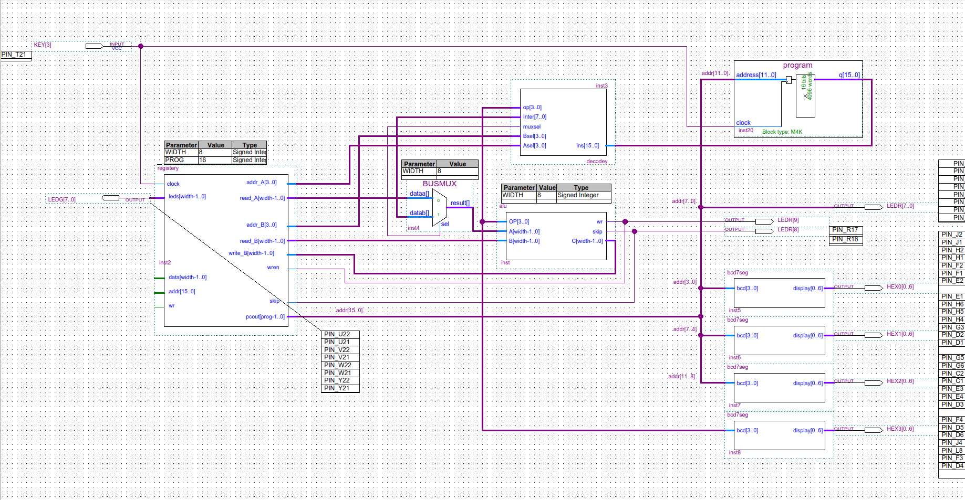Figur 1: Top level schematic
Gustav Palmqvist, Magnus Eng, David Luong, Ibrahim von Braun

Linköpings universitet
Norrköping
2014-12-15

Sammanfattning
Syftet med projektet var att göra en halvt fungerande 8bitars mikroprocessor med VHDL som skulle kunna utföra enkla matematiska och logiska operationer med minnet.
Resultatet var en mikroprocessor som kunde utföra de matematiska(+, -) och logiska operationer(and, or, xor) ovan och några fler i form av hopp (loopar, subrutiner) och minnes(kopiera till minnet från programminnet) operationer till/från minnet(16st 8bit register).
Slutsatsen är att det är fullt möjligt att göra en fungerande mikroprocessor med operationerna ovan i VHDL och lite till. I framtiden så skulle mikroprocessorn kunna expanderas med externt RAM-minne och andra I/O-enheter(serieport, tangentbord, skärm etc) och en stack skulle vara användbar (subrutiner som automatiskt returnerar, lokala variabler).
Innehållsförteckning
Sammanfattning 2
Figur- och tabellförteckning 2
Bakgrund 3
Syfte 3
Begrepp 3
Metod 3
Genomförande 4
ALU: 5
Register 6
Avkodare 7
Programminne 7
Källor 7
Resultat 7
Avslutande diskussion 8

Figur- och tabellförteckning
Figur 1: Top level schematic 1
Figur 2: ALU och 2:1 MUX 5
Figur 3: Register 6
Figur 4: Avkodare 7
Figur 5: Programminne 7

Bakgrund
Det gemensamma intresset gruppen hade inom digital teknik är mikroprocessorer. Förståelse för dess väsentlighet i dagens teknologi har fascinerat oss. Därför togs beslutet att utforma en mikroprocessor med hopp om att öka gruppens kunskap inom digital teknik.

Syfte
Syftet med projektet var att konstruera en mikroprocessor i VHDL-kod, som ska vara kapabel till att utföra enkla matematiska (addition och subtraktion) och logiska (XOR, AND, OR) operationer. Den ska även kunna exekvera program från ett programminne.

Begrepp
ALU: Står för ”Arithmic logic unit”. En enhet som utför matematiska och logiska operationer. ALUn kan anses vara hjärnan i mikroprocessorn.
Avkodare: Avkodaren avkodar instruktionerna från programminnet till kontrollsignaler för ALUn och registrena.
Register: Ett litet minne som kan lagra ett värde.
Programminnet: Ett 16bit bred ROM som innehåller en serie av instruktioner (ett program) som ska exekveras av processorn.
Harvard arkitektur: Processorn har separata program och dataminnen.
Von Neumann arkitektur: Processorn använder samma minne som program och arbetsminne. Motsatsen till Harvard arkitekturen.
RISC: Står för ”Reduced instruction set computing”. RISC innebär att processorn använder enkla instruktioner som exekveras snabbare än komplicerade instruktioner. Uttalas ”risk” förövrigt.
CISC: Står för ”Complex instruction set computing”. Till skillnad från RISC så är intruktionerna relativt komplicerade och utför mer än sin RISC motsvarighet.
Programräknare: Håller koll på vart I programminnet processorn befinner sig i. Förkortas ofta som ”PC”.
AVR: En mikrokontroller familj från Atmel.
Racing condition: Ett problem som händer när t.ex två komponenter försöker skriva till samma minnesposition samtidigt, vilket resulterar i osäkert beteende.

Metod
Harvard arkitekturen valdes för att den ansågs enklare att implementera än CISC och von Neumann arkitekturer. En Harvard processor har fyra viktiga delar:
- ALU som utför alla logiska och matematiska operationer.
- Avkodare som avkodar instruktionerna till kontroll signaler.
- Programminne som innehåller programmet som ska exekveras
- Register/arbetsminne att arbeta med
Noggranna specifikationer gjordes som beskrev exakt hur varje komponent såg ut(in/utgångar) och betedde sig för att göra implementationen enklare genom att ha en stabil ställning att bygga runt. Dessa delar testades och sattes ihop följt av mer testning(kan aldrig testa för mycket) för att få en fungerande processor.

Genomförande
Processorn använder en 8bitars Harvard RISC arkitektur eftersom det ansågs vara enklast att göra. Harvard arkitekturen använder separata minnen för program och data och kan därför göras enklare då de kan arbeta separat från varandra. RISC innebär att processorns instruktioner är enkla att implementera då de inte är särskilt komplicerade.
Figur 2: SXT8C204
Processorn fungerar genom att:
- Ladda en instruktion från minnet (positiv klockflank).
- Avkoda instruktionen till kontroll signaler för ALUn och registrena (asynkront).
- ALUn utför en operationen enligt avkodaren med två register som väljs av avkodaren(asynkront).
- Resultatet sparas till registrena och programräknaren inkrementeras med ett för att ladda nästa instruktion (negativ klockflank).
- Goto 1.
Både ALUn och avkodaren är asynkrona och arbetar bara utifrån signalerna från det synkrona programinnet och registren. Detta eliminerar racing problem eftersom bara en komponent försöker läsa till/från separata(pga Harvard arkitekturen) minnet vid ett givet tillfälle utan behovet av olika steg vid exekveringen.

ALU:

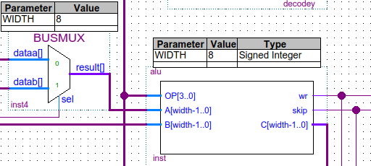Figur 3: ALU och 2:1 MUX

ALU:n är hjärnan i processorn och utför alla beräkninar och logik. ALUn har två 8bitars ingångar för operander som läser från register eller från instruktionen (styrs av avkodaren), en resultat utgång och två kontrollsignaler som styr registrena och programräknaren. ALU:n gordes asynkron för att undvika racing problem med registrena som utför operationer.
Operationer som stöds (hexadecimal kod för operation, mnemonic, namn):
- 0x0, NOP, No operation
Gör ingenting
- 0x1, ADD, Add
Adderar två register
- 0x2, SUB, Sub
Subtrahera ett register från ett annat
- 0x3, AND, Logical and
Logisk och mellan två register
- 0x4, OR, Logical or
Logisk eller mellan två register
- 0x5, XOR, Logical exclusive or
Logisk exklusiv eller mellan två register
- 0x6, MOV, Copy to
Kopiera från ett register till ett annat
- 0x7, SKE, Skip if equal
Hoppa över två instruk tioner om två register är lika. Sätter skip till hög så att programräknaren ökas med 3 istället för 1 vid nästa stigande clock flank.

Register
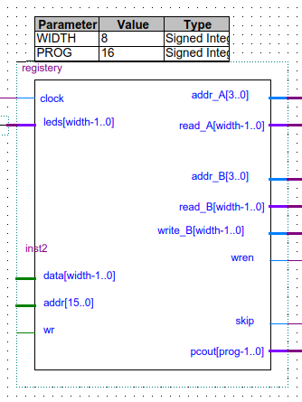Figur 4: Register

Processorn har 16st 8bitars register som används för att temporärt lagra data som ALUn arbetar med. Fem av dessa register används till mer än att bara lagra data. Register 12 och 13(kallas även PCL och PCH) används för att lagra programräknaren så att ALUn kan skriva till dessa för att hoppa till andra positioner i programmet. Register 14, 15, och 16(STL, STH och DAT) används som adress och databuss för ett valfritt externt minne, detta har dock inte använts då det visade sig vara överflödigt för vad den skulle göra, så för tillfället så gör de ingenting användbart förutom att slösa utrymme på FPGA:n. Register 1 är kopplad till lysdioder på DE-1 för att det ska gå att se vad processorn gör.
På fallande flank på klockan så sparas data från ALU:n i B operand registret om skrivning tillåts (skrivning stängs av för vissa operationer) och programräknaren inkrementeras med ett (eller tre om ALU:n vill skippa ett par instruktioner).

Avkodare
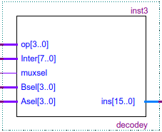Figur 5: Avkodare

Avkodaren delar upp instruktioner från programminnet till kontrollsignaler for processorns alla delar. Från en instruktion (16bitar breda) delar avkodaren upp den i operation för ALU:n(add, xor, mov etc), register addresser för operander, immediate data (data från programminnet som kan användas istället för ett register som operand) och stysignal till muxen som väljer mellan register och immediate.

Programminne
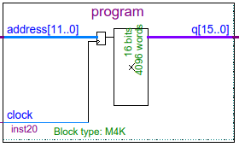Figur 6: Programminne

Programminnet är ett 16bitars ROM som innehåller programmet som processorn ska exekvera. Den är 16bitar bred eftersom instruktionerna är 16bitar breda. Aftersom adress ingången som tas från programräknaren är buffrad så laddas det nya addressen från PC in på stigande flank av klockan och därmed nästa instrukton som går till avkodaren.

Källor
För detta projekt har vi inte behövt att ha källor i arbetet.

Resultat
Processorn klarar av mer

Avslutande diskussion
Borde ha använt mer bacon och bajskaffe.

